Мастерская сухого строительства и штукатурных работ
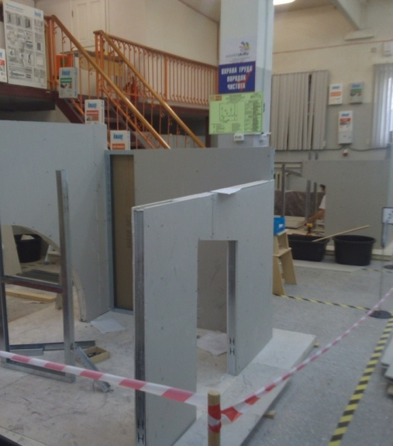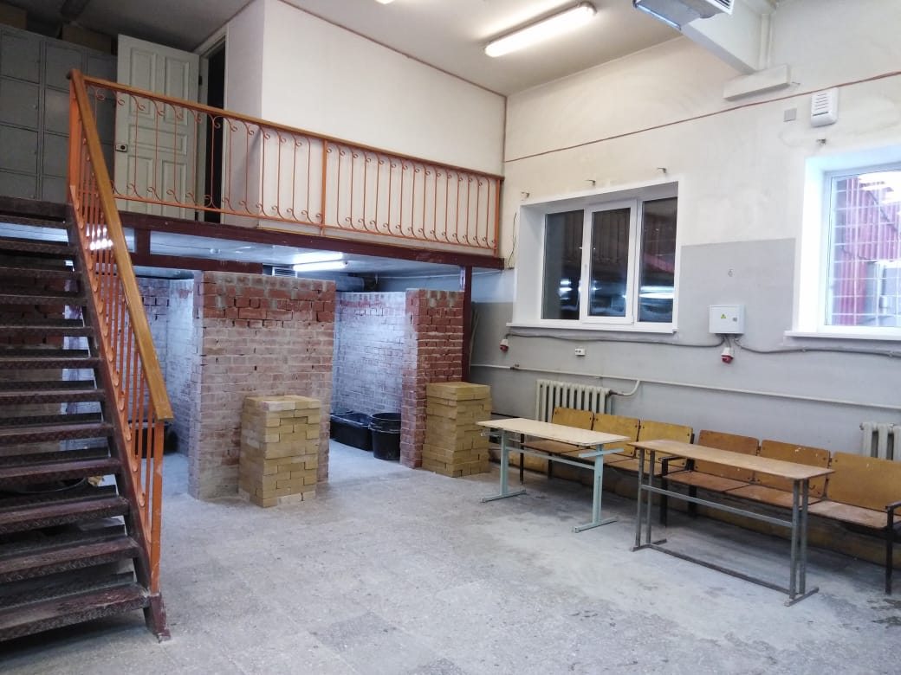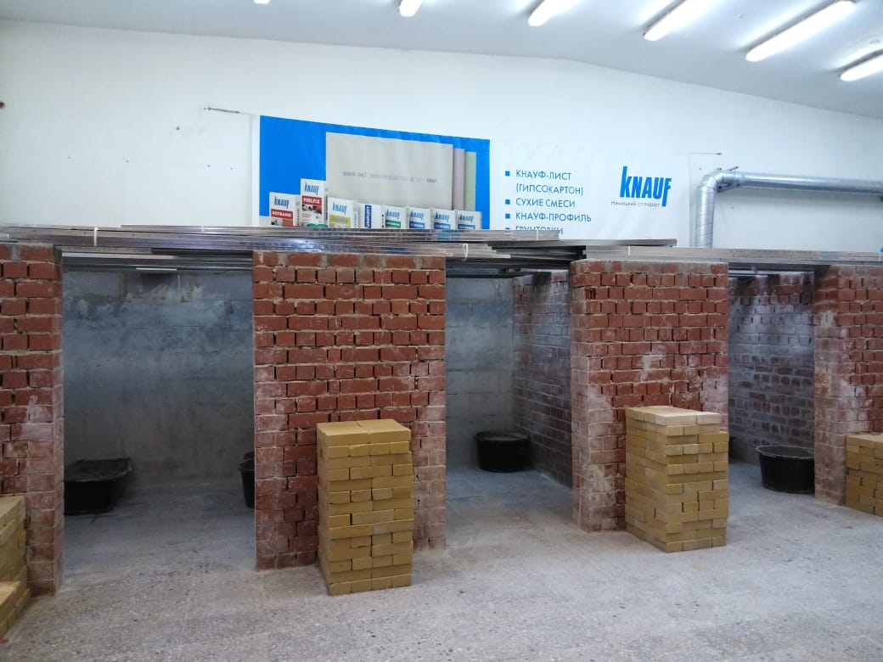
1.Техническая характеристика:
- Полезная площадь, кв.м. - 132,3
- Количество рабочих (посадочных) мест - 14
- Освещенность, соответствует нормам Сан ПиН

2. Перечень основного оборудования и электрифицированного инструмента:
- Перфоратор с набором сверл - 2
- Шуруповерт аккумуляторный с набором бит - 7
- Миксер строительный - 2

3. Перечень ручного инструмента и приспособлений:
- Ножницы по металлу - 14
- Просекатель для профиля - 14
- Плоскогубцы - 14
- Рубанок обдирочный - 14
- Рубанок кромочный - 14
- Ножовка по ГКЛ с широким полотном - 2
- Ножовка по ГКЛ малая - 14
- Нож строительный - 14
- Молоток слесарный - 14
- Инструмент для позиционирования панелей - 1
- Распорка телескопическая - 2
- Упор для гипсокартона - 2
- Валик игольчатый - 2
- Киянка - 7
- Кельма штукатурная - 14
- Кельма угловая - 7
- Гладилка пластиковая - 14
- Тёрка полиуретановая - 14
- Шпатель 150мм - 14
- Шпатель фасадный 450 мм - 7
- Шпаклевочный короб - 7
- Щетка-макловица - 14

4. Перечень контрольно-измерительного инструмента:
- Построитель плоскости лазерный 3D Liner 2V - 1
- Уровень строительный с магнитным фиксатором - 7
- Уровень строительный 1500 мм - 14
- Правило 1500 мм - 7
- Правило 1000 мм - 14
- Рулетка с фиксатором - 14
- Линейка складная 200 мм - 14
- Отвес цилиндрический - 14
- Угольник столярный 300 мм - 14
- Разметочный шнур с пигментом - 7

5. Перечень технических средств, мебель и другого имущества (инвентаря)
- Компьютер - 1
- МФУ - 1
- Стол преподавателя - 1
- Стул преподавателя - 1
- Шкаф для документации - 1
- Тумба для документации - 1
- Стол демонстрационный для раскройки материалов 1 1
- Стол рабочий - 7
- Лестница-стремянка - 7
- Стеллаж для хранения инструментов - 2
- Стеллаж для хранения материалов - 2
- Передвижной контейнер для мусора - 1
- Универсальный бокс - 7
- Ящик инструментальный - 1
- Емкости для раствора - 14
- Емкости для шпаклевки - 7
- Емкости для воды - 14
- Щетка для уборки помещения - 7
- Совок металлический - 7

6. Средства индивидуальной защиты и пожаротушения:
- Специальная одежда
- Перчатки
- Очки защитные
- Респираторы
- Щит пожарный
- Ящик с песком
- Огнетушитель ОУ-2

